臺灣證券交易所

公開資訊觀測站
XBRL建檔工具-IFRS
使用說明書

民國102年4月
【主畫面】
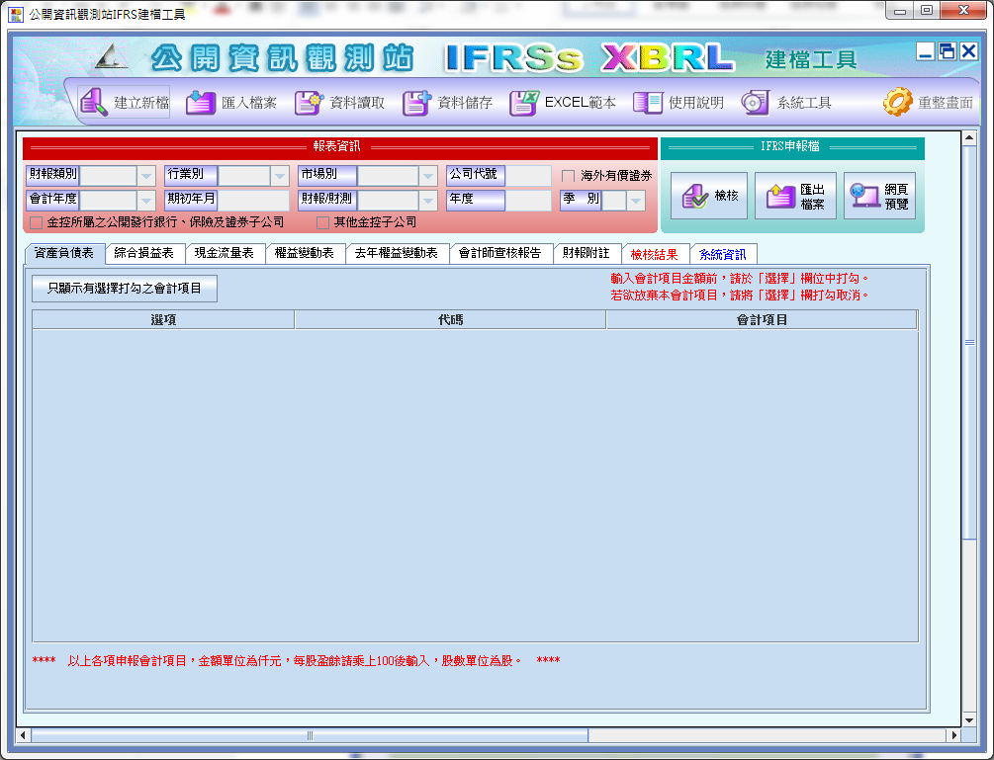
【建立新檔前置畫面】
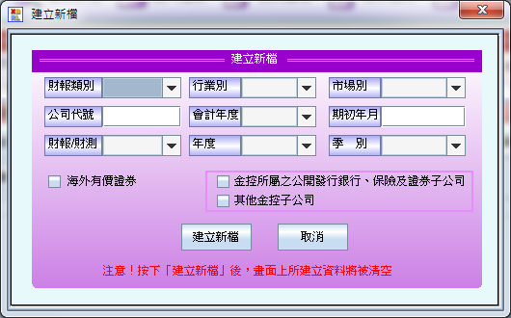

【匯入檔案前置畫面】
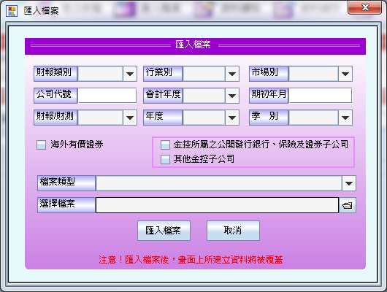
【資料讀取瀏覽畫面】
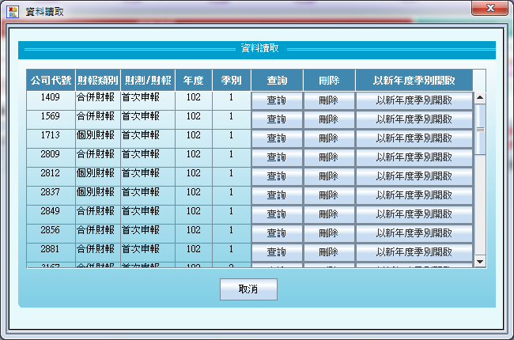

：
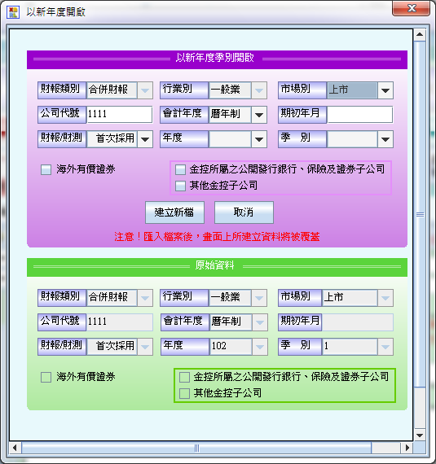
- 「原始資料」：下方(綠色區塊)是舊年度報表的基本資料：所有欄位皆為不可修改
- 上方(紫色區塊)是新年度報表的基本資料，預設值與「原始資料」相同(除了年度、季別要自行輸入)
  - 「財報類別」、「行業別」不可修改
    - 依「以新年度季別開啟」設定的條件【取得四大表項目別及揭示期數】的規則揭露各表及期數。
    - 再用「原始資料」設定的條件依【揭示財報資料】將資料自建檔工具的資料庫中取出並揭露於各表對應的欄位內。

【功能說明】
- 本作業為提供一獨立的離線AP程式，供使用者可於由其他檔案匯入資料，或由畫面上直接輸入。
- 系統中提供檔案匯入的方式共有二種檔案格式，第一種為自EXCEL表中將資料讀出(EXCEL含多頁籤)。第二種為自XBRL檔案讀取內容。
【操作說明】
- 由本工具建置財務報表
  - 按下畫面上方之按鍵： 
  - 於【建立新檔前置畫面】輸入財報與公司資訊
  - 按下按鍵：
- 匯入外部檔案至本工具
  - 按下畫面上方按鍵： 
  - 於【匯入檔案前置畫面】輸入財報與公司資訊
  - 可點選按鍵再選取欲匯入之檔案
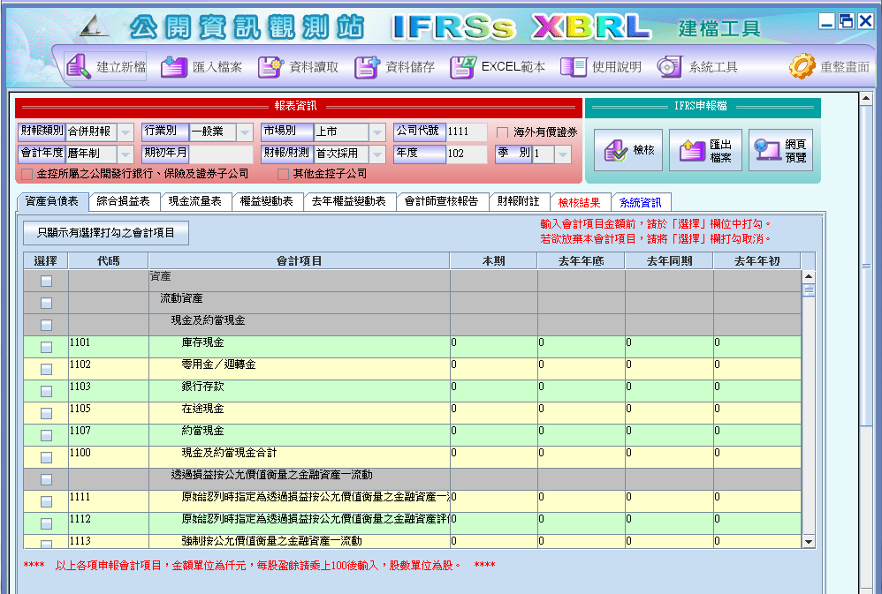
  - 「檔案類型」會依照【匯入檔案前置畫面】中所設定的檔案類型
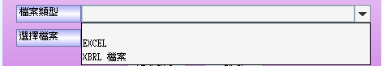
顯示可選取的檔案：
「EXCEL」➔可選「所有檔案」和副檔名為「xls」之檔案
「XBRL檔案」➔可選「所有檔案」和副檔名為「xml」之檔案
  - 按下按鍵：
  - 若匯入excel檔失敗，可改用以下方式：
    - 選取excel檔要複製資料的範圍後按下「Ctrl+C」
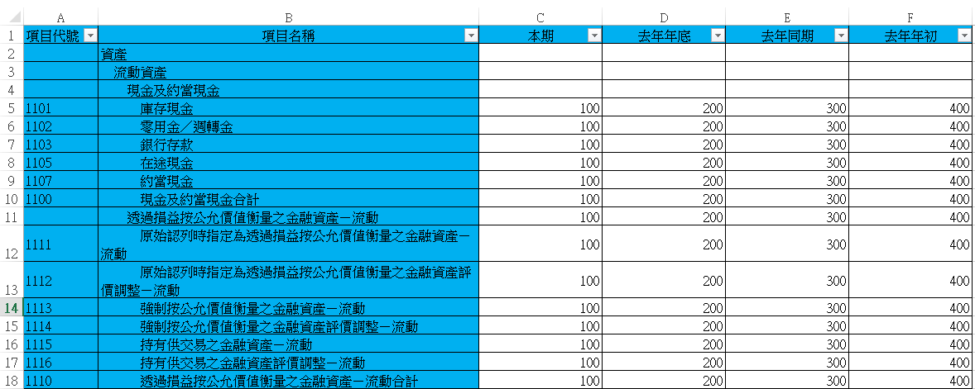
紅色框線為選取範圍
複製前先點選和excel選取範圍第一格對應的位置
    - 在xbrl建檔工具對應的財報表格中貼上剛才複製的資料(Ctrl+V)
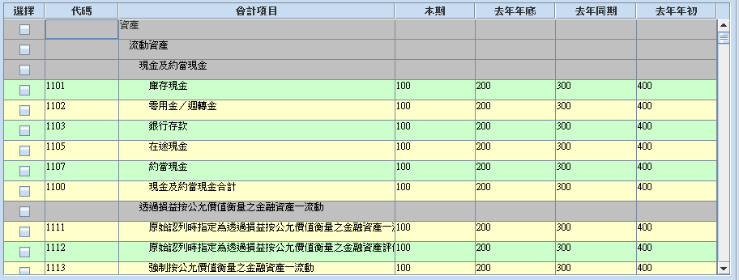
- 開始建置財報資料
- 依照【建立新檔前置畫面】和【匯入檔案前置畫面】所設定資訊於【主畫面】下方的表格中會顯示該行業別的會計項目，提供使用者輸入(修改)「本期」及「去年年底」及「去年同期」及「去年年初」(申報期別會依照不同的市場別、季別、財報財測的不同，有所差異)。

- 因為會計項目眾多，使用者勾點選會計科目前方的「選擇」欄位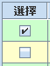，系統才會認定被選中的會計科目。
- 前三個頁籤(「資產負債表」「綜合損益表」「現金流量表」)輸入方式相同
  - 按下按鍵後，只顯示選擇欄位有打勾的資料
  - 按下按鍵後，顯示全部的資料
  - 抽象會計科目
    - 底色為灰色
    - 選擇欄位不可勾選
    - 金額欄位皆不可輸入
- 第四與第五頁籤為權益變動表輸入方式相同
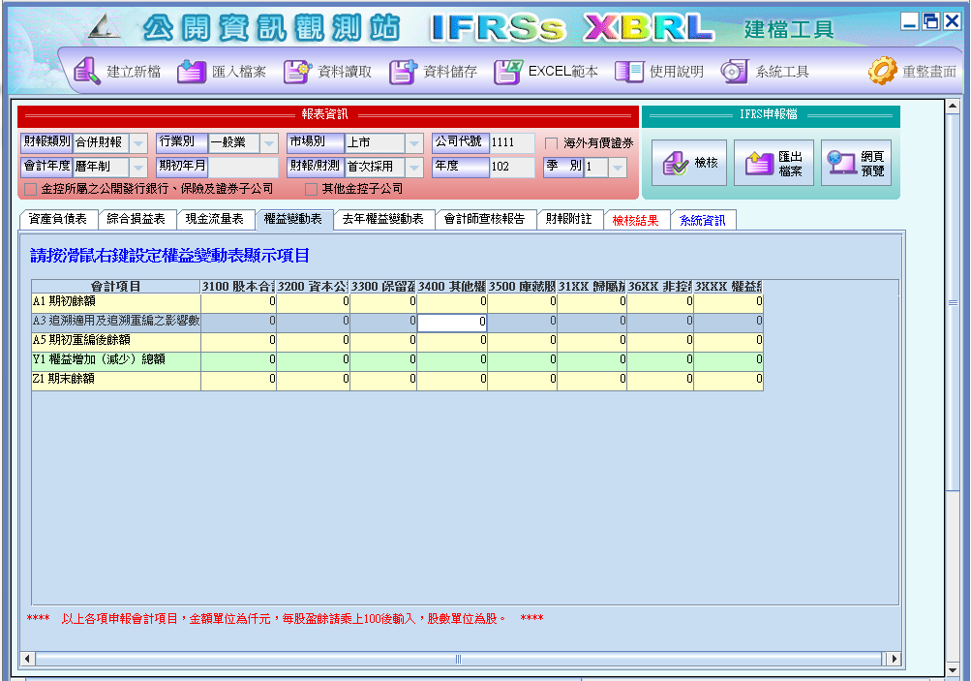
  - 於頁籤中按下滑鼠右鍵，「設定權益表顯示項目」可設定權益變動表的X軸與Y軸項目
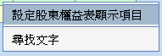
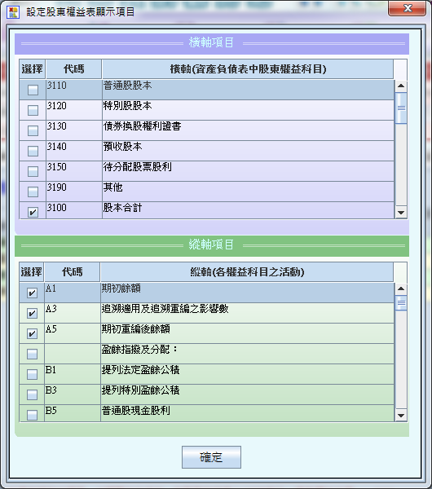
  - 預設一定要顯示的項目無法取消勾選
  - 選擇完畢後，按下按鍵即可回頁面上繼續編輯。
- 於各表格按下滑鼠右鍵，可使用「尋找文字」找尋表格內資訊
  - 按下滑鼠右鍵，並點選「尋找文字」：
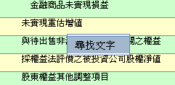
  - 輸入要尋找的文字並按下，例如：「現金」
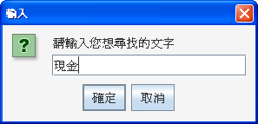
  - 表格將自行跳到有出現「現金」文字的欄位
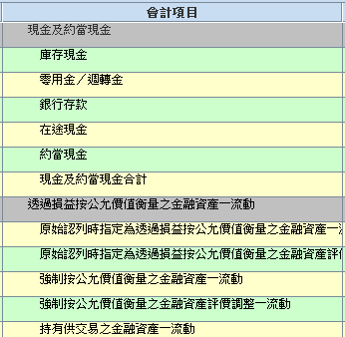
  - 若要查下一個有出現「現金」文字的欄位，可按「Ctrl+F」
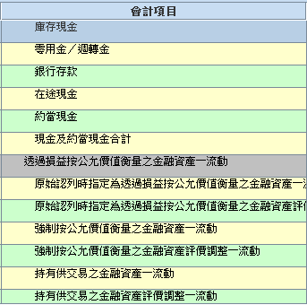
- 提供功能鍵，選擇可將畫面上頁籤【資產負債表】、【綜合損益表】、【現金流量表】、【權益變動表】和【去年權益變動表】的資料轉出至EXCEL檔
- 輸入完畢後，按下可將建置之資料儲存。
- 欲修改系統中所儲存的舊資料：按下後，於【資料查詢瀏覽畫面】選取欲操作之資料，並於資料修正後，再按下後即可。
- 全部資料輸入完畢後，可進行資料檢核和轉出檔案的作業
  - 若為自願申報上傳xbrl格式檔案的「資產負債表」、「綜合損益表」、「現金流量表」及「權益變動表」：
- 請按下按鍵，系統會顯示所有檢核後的結果於頁籤「檢核結果」，按下，系統會將檢合結果的內容顯示於文字編輯器(如記事本)，請自行列印或另存新檔。檢核結果呈現情形如下：
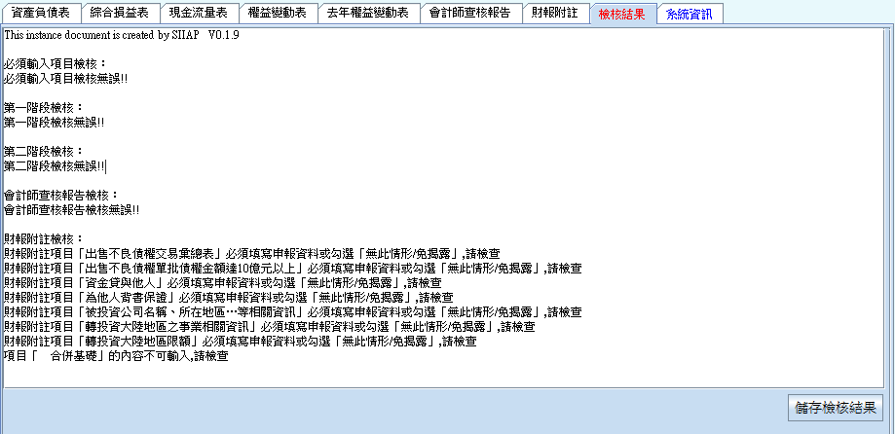
- 檢核完畢後，按下選擇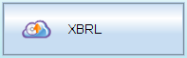時
  - 指定欲儲存的目錄及檔案名稱
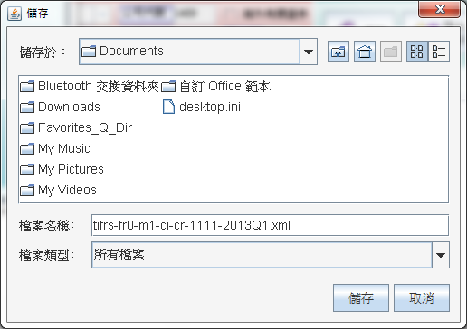
  - 按下即可轉出符合規範之檔案。
- 點選後帶出所有相關使用說明選項：
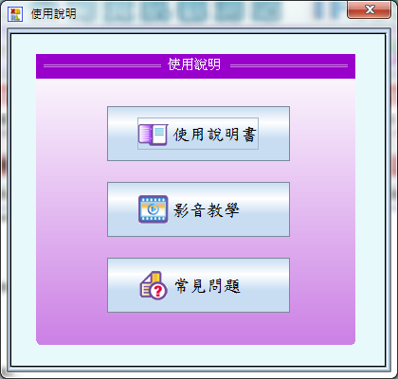
  - ：可啟動線上說明文件
  - ：可啟動影音教學檔
  - ：可查詢常見問題
- ：可取得EXCEL範本檔案
- 點選後帶出系統工具的選項：
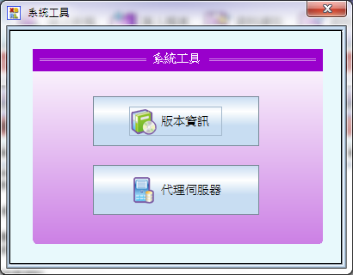
  - ：可取得現在使用XBRL建檔工具的版本資訊
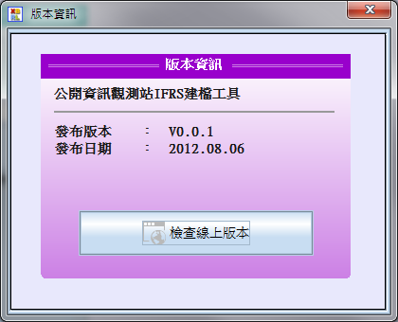
    - ：
    - 可查看目前線上版本是否有更新版
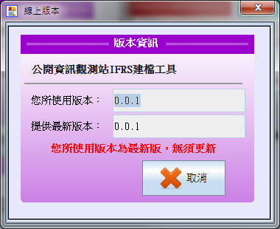
    - 若最新版本跟使用版本一制，則無須更新，可點選回版本資訊
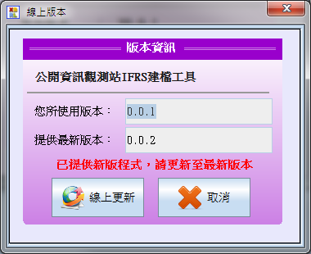
    - 若有發佈更新版本，則可點選
註：若貴公司有代理伺服器，請先設定「代理伺服器」才可使用線上更新
    - 更新成功後，會出現視窗
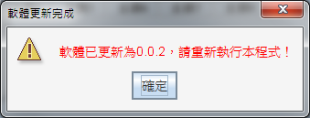
    - 確定後，建檔工具將自動關閉，請重新執行建檔工具!
註：建檔工具在登入時，會先判斷建檔工具的版本是否需要更新，若需要更新，則會直接帶出下面視窗，讓使用者線上更新
  - ：
    - 設定代理伺服器之資訊
註：若未架設代理伺服器之公司，則可不必設定此項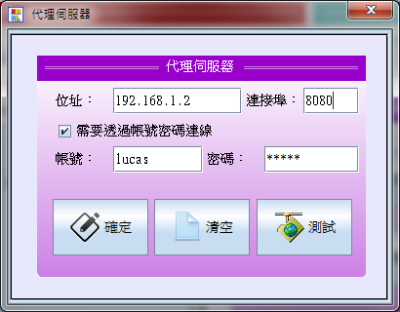
    - 「位址」、「連接埠」請依貴公司實際資料設定
    - 若貴公司的代理伺服器需要帳號密碼登入，請勾選「需要透過帳號密碼連線」並 輸入「帳號」、「密碼」
    - 輸入完成後，請按下
    - 若輸入資料無誤，即出現測試成功的訊息
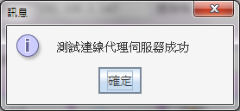
【錯誤訊息】
- 若輸入資料有誤或代理伺服器無法連線，會出現錯誤的訊息視窗：
無法連線至IP位址192.168.1.2及PORT 8080上的代理伺服器，請檢查IP位址及PORT是否正確
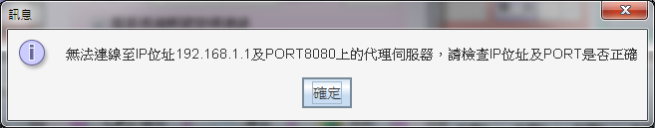
- 當代理伺服器需要輸入帳號密碼，卻輸入錯誤時，會出現下面訊息視窗
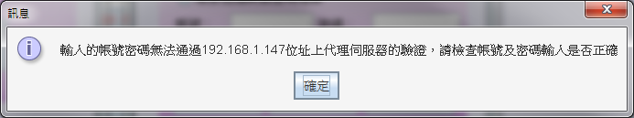
- 若無法連到交易所，則會出現訊息
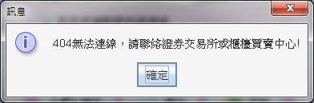

- 會計師查核報告：請完整輸入資訊
  - 【報告種類】和【報告類型】為下拉選單之選項
  - 【查核報告類型細分】為多選項目，會依【報告類型】帶出可勾選的項目，請勾選符合之項目
  - 右邊分為「中文」、「英文」，若有勾選海外有價證券，請輸入完「中文」資料後，必須再輸入「英文」的會計師查核資料
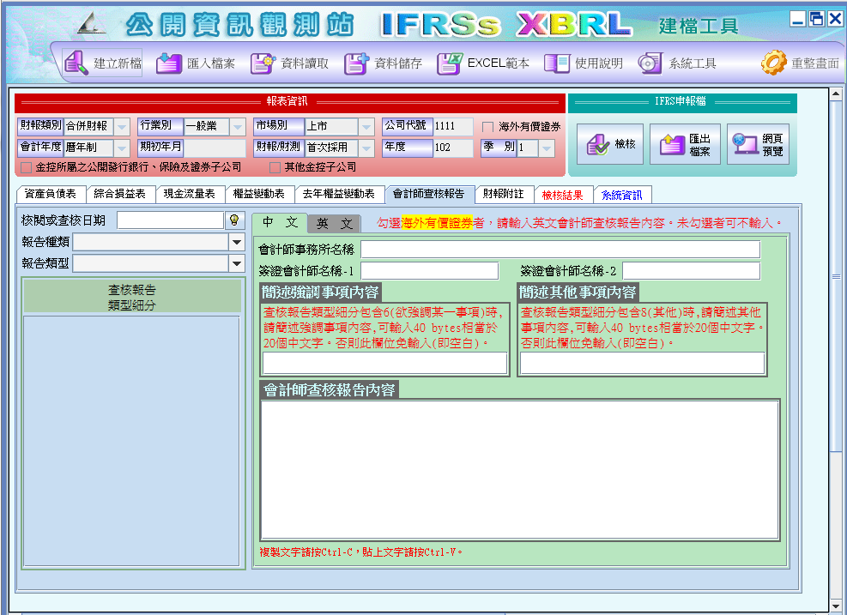

- 財報附註-文字段：輸入財報增加附註部份
  - 請依欲申報的附註項目點選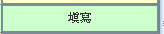，建檔工具將跳出編輯視窗
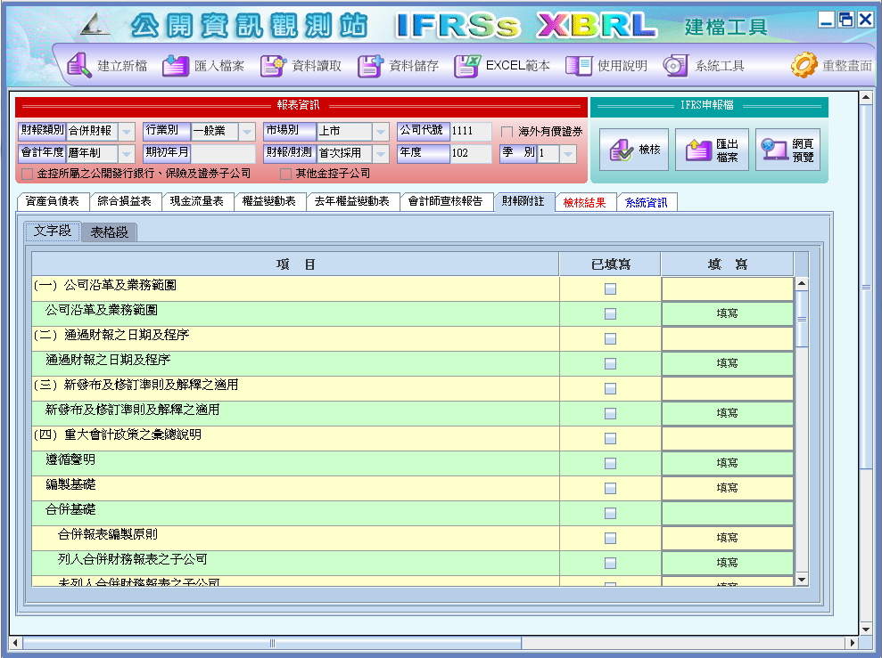
  - 文字輸入方式
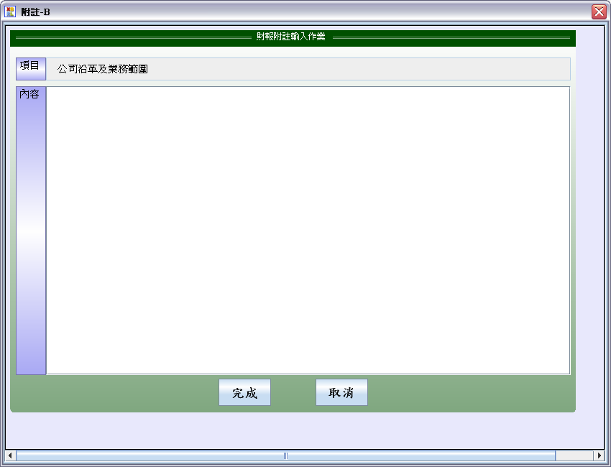
  - 輸入結束後，按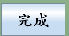
  - 回到建檔工具，該財報附註項目的”已填寫”會自動勾選
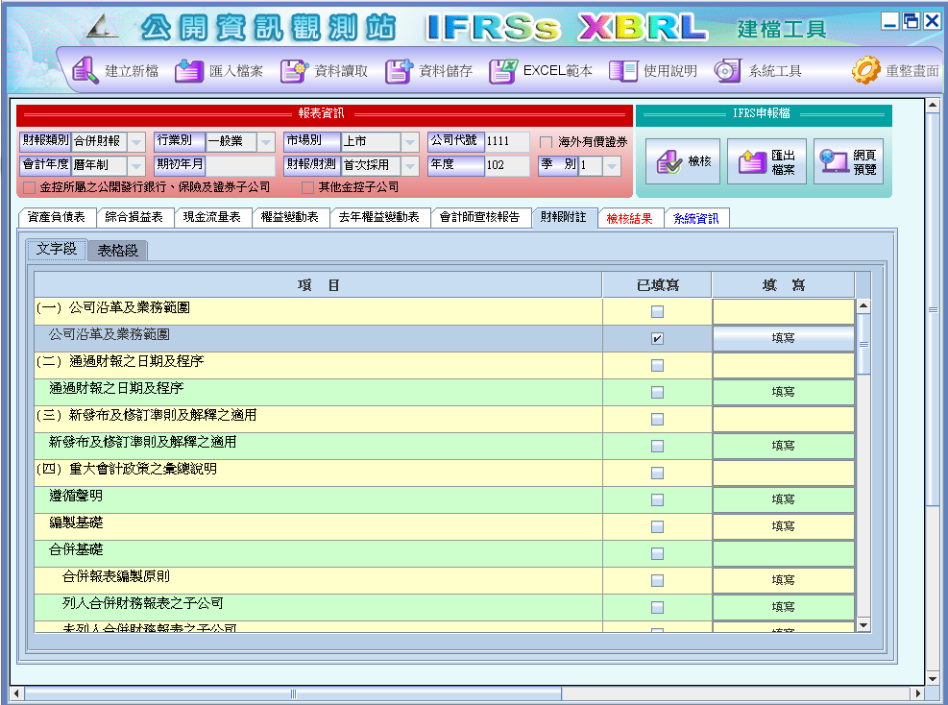
- 財報附註-表格段：輸入財報增加附註部份
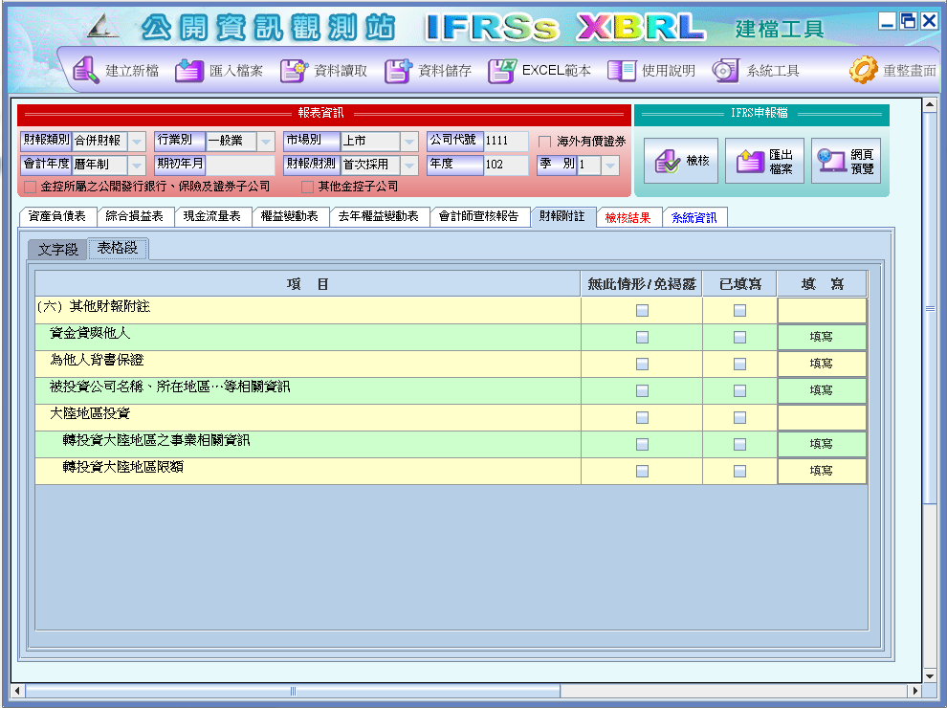
  - 分為”無此情形/免揭露”及”已填寫”兩個勾選項，點選，建檔工具將跳出編輯視窗
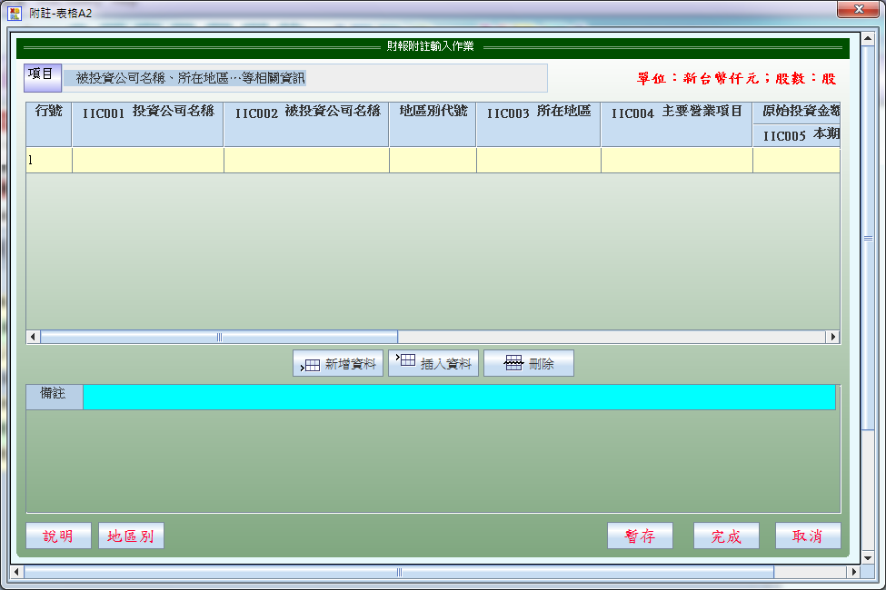
  - 請先點選於畫面增加一行空白資料列，亦可按從兩筆資料中間插入空白的資料列
  - 要刪除資料，可按下
  - 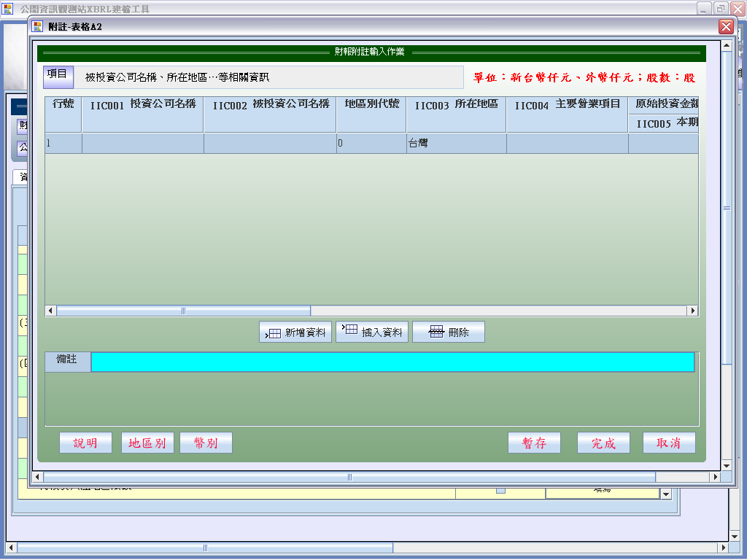：此財務附註的說明事項
  - ：輸入資料時畫面上的”地區別代號”，可自行輸入或是點選此鈕，選擇地區別代號，完成後將帶回表格內。
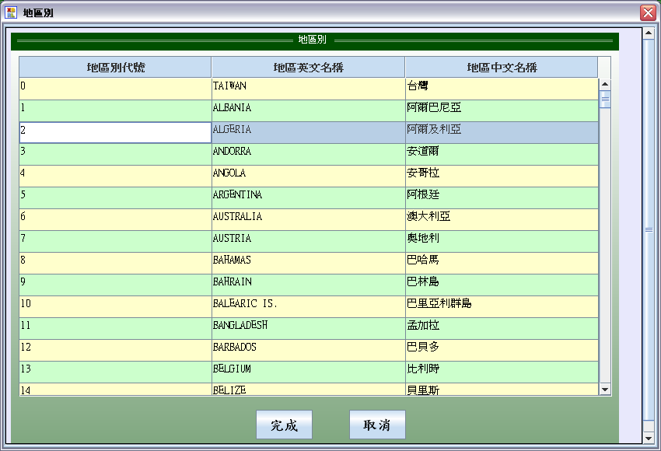
  - 備註：藍色輸入格為備註欄，依不同的財報附註有分：1.每筆備註欄 2.共同備註欄
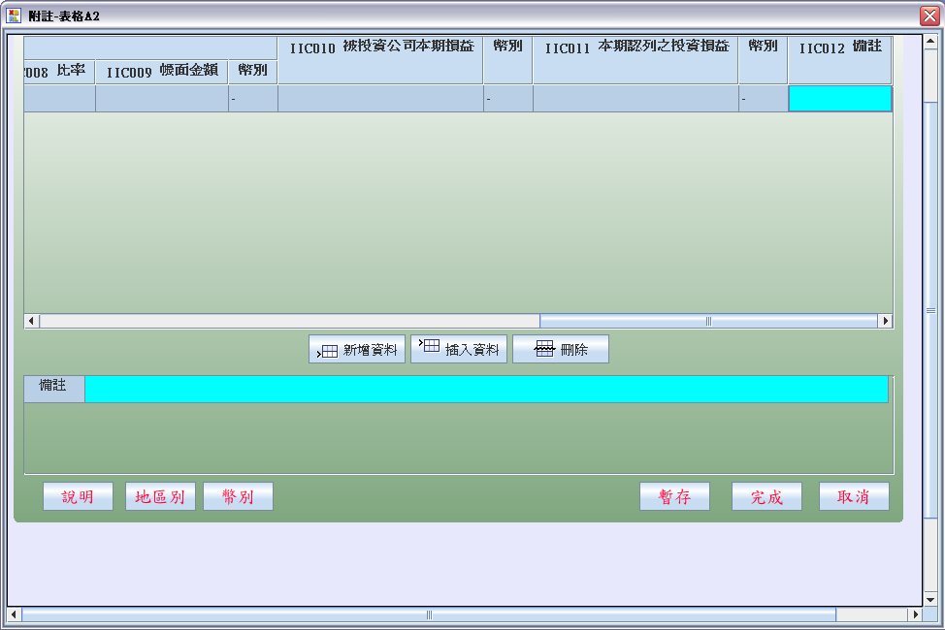
1
2
  - 點選後會帶出視窗輸入備註文字，輸入完點選即寫回
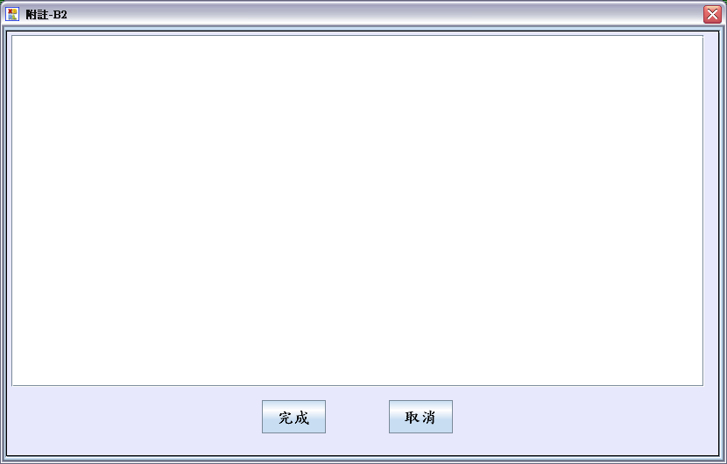
  - 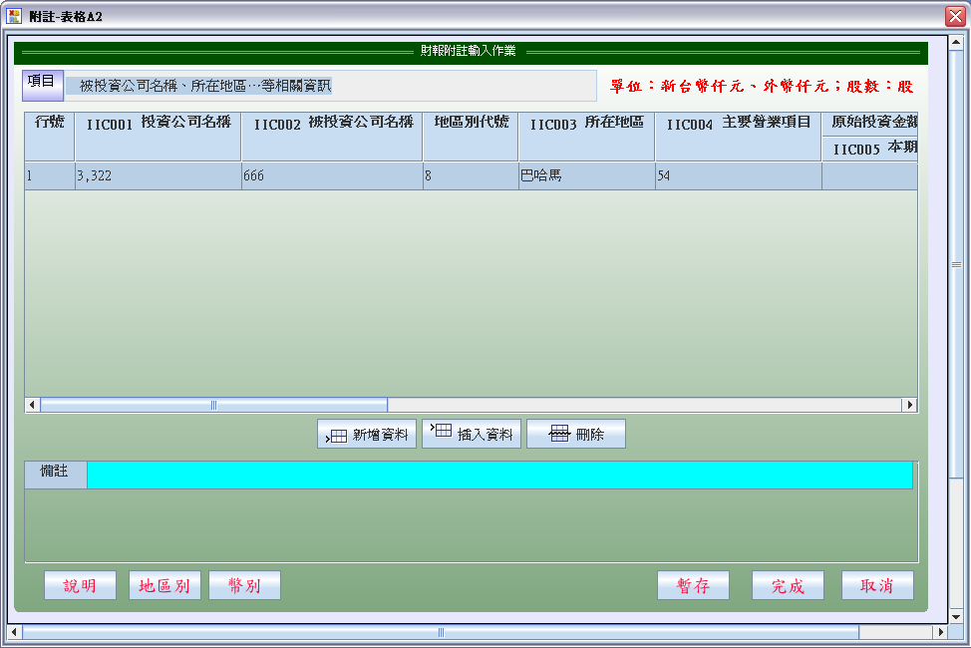：提供未輸入完整但資料要做暫存，不代表完成。點選後，畫面即帶回財報附註項目
  - ：輸入完，點選此鈕，會出現檢核訊息，若無誤，此項財報附註內容即存檔成功
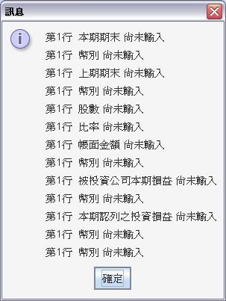
  - ：即取消此頁資料，帶回財報附註項目
  - 若不需輸入資料，請勾選
【說明】
如欲複製資訊：
步驟一、請先以滑鼠選定要複製的範圍
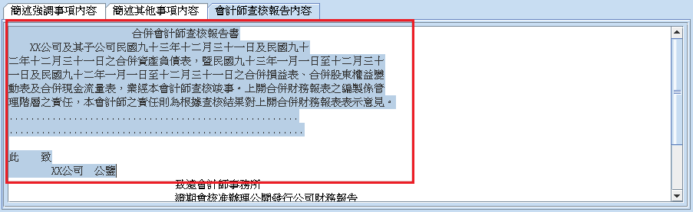
步驟二、同時按下鍵盤之「Ctrl鍵」與「C鍵」即可複製文字
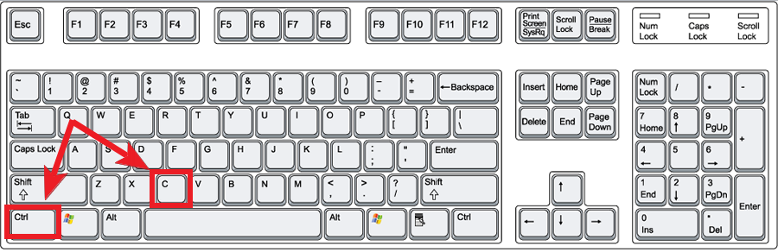

【說明】
如欲將複製的文字貼入文字框內：
步驟一、請先將游標移至欲貼上之文字框
步驟二、同時按下鍵盤之「Ctrl鍵」與「V鍵」即可將文字貼上
